Un tuto pour la connexion ENT parents

Pour le téléphone portable

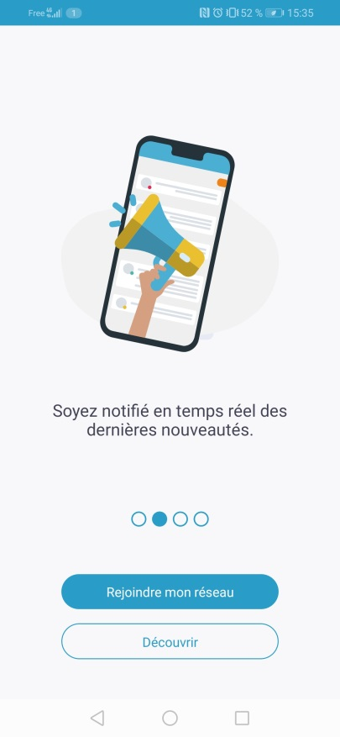

Cliquez sur rejoindre mon réseau

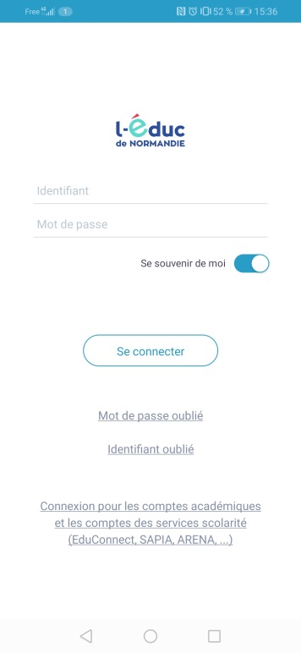

Choisissez « connexion pour les comptes académiques ….

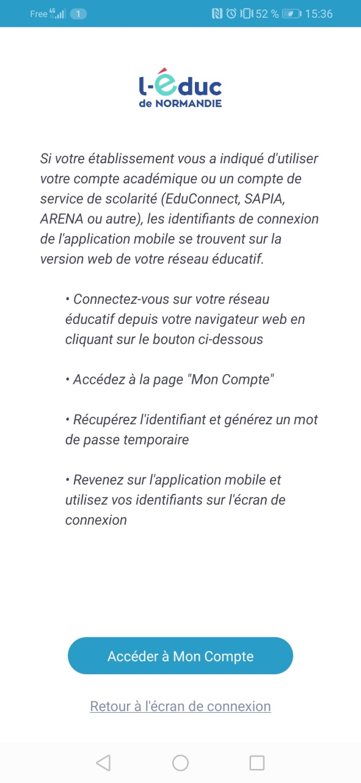Rentrer les codes donnés à votre enfant